Anagrafica Listini

L’anagrafica listini è la gestione del listino prezzi e viene effettuata dall’utente buyer. L’utente buyer crea il listino prezzi che è una lista di prodotti. Oltre alla creazione ha la possibilità di eliminare un listino o cambiare quello in uso con uno nuovo. Il prodotto è caratterizzato da un id, un codice, una descrizione, una quantità e un prezzo che inizialmente sarà inizializzato a null. Quando l’utente buyer crea il listino, il prezzo di ogni prodotto acquisisce il valore del prezzo del listino. Ogni listino ha un id e una validità temporale.

La base dati avrà una tabella listini dove saranno contenuti le liste di prodotti sul quale verranno effettuate le operazioni di CRUD.

La tabella listini contiene i seguenti attributi:

l’id come chiave primaria, il nome del listino, la lista di prodotti e la validità.

Home riservata:

L’utente generico che si autentica come utente buyer viene reindirizzato alla sua home riservata che coincide con la pagina di Anagrafica listini dove può effettuare tutte le operazioni di CRUD sui listini.

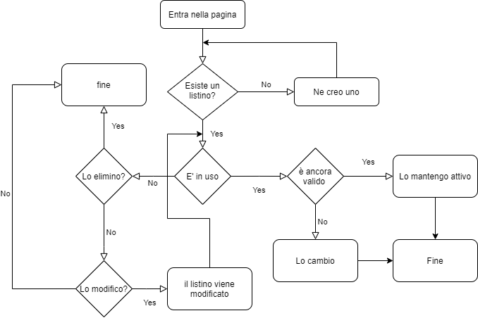Diagramma di flusso dell’anagrafica listino